**Лабораторна робота 3.**

**Тема: «Чисельні методи розв’язання нелінійних рівнянь.**

**Уточнення кореня нелінійного рівняння». Метод Ньютона (метод дотичних). Комбінований метод.**

**Теоретичні відомості**

Нехай нам вдалося відокремити відрізок , в якому розташоване шукане значення кореня рівняння . За початкове наближення  обираємо точку . Проводимо у цій точці дотичну до кривої  (рис. 1), що задається рівнянням

.

Перше наближенням кореня  знаходимо як абсцису точки перетину цієї дотичної з віссю *Ox*. Для цьогопотрібно підставити в рівняння дотичної , *.* Отримуємо:

.

Звідки:

.

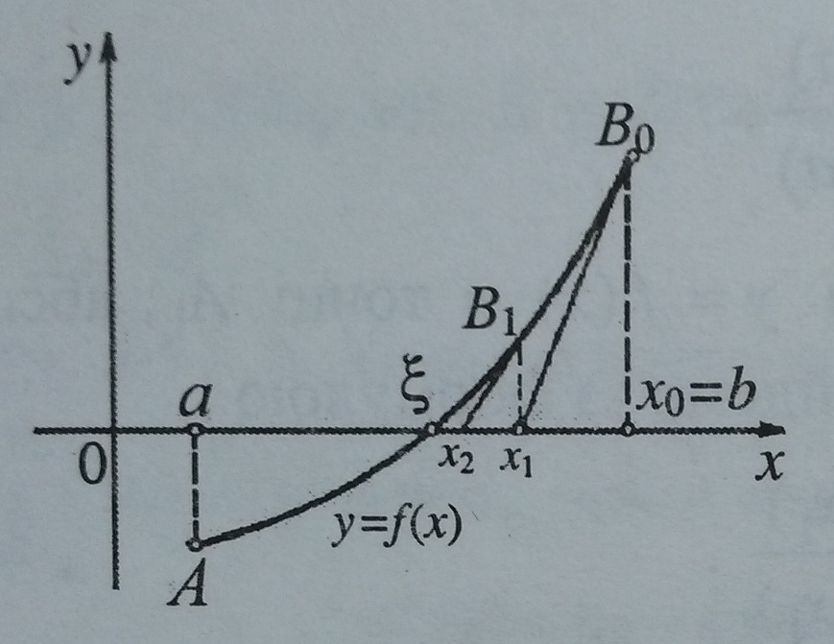

*Рис. 1.* Геометрична інтерпретація методу Ньютона

Очевидно, що тепер корінь *ξ* знаходиться на вiдрiзку *.* Проводимо наступну дотичну в точцi  i друге наближення кореня  знаходимо як абсцису точки перетину цієї дотичної з вiссю *Ox*:

.

Аналогічно знаходимо й наступні наближення кореня.

Загальна *формула методу дотичних* має вигляд:

, 

У якості критерію закінчення ітераційного процесу може бути використана умова:

.

Можна також оцінювати близькість двох послідовних наближень:

.

Послідовні наближення  утворюють обмежену монотонно спадаючу послідовність, причому , тобто виходять наближені значення кореня ξ із надлишком.

Якщо перша дотична проводиться до кривої  у точці *А0*(*а*; *f*(*а*)), то отримаємо послідовні наближення які утворюють обмежену монотонно зростаючу послідовність, причому , тобто виходять наближені значення   
кореня ξ із нестачею.



Для того, щоб визначити, до якого з кiнцiв вiдрiзка [*a, b*] проводити першу дотичну, треба скористатися одним з наступних правил:

- в методi Ньютона першу дотичну проводять до того кiнця   
вiдрiзка , для якого знак функцiї спiвпадає зi знаком другої похідної, тобто за початкове наближення беремо точку *а*, якщо ; за початкове наближення беремо точку *b*, якщо ;

- якщо в iнтервалi  знаки першої i другої похiдних функцiї *f(x)* спiвпадають, тобто для всiх  справедлива нерiвнiсть , то першу дотичну в методi Ньютона слiд проводити в правому кiнцi вiдрiзка ; якщо знаки похiдних рiзнi, тобто для всiх  виконується нерiвнiсть , то перша дотична проводиться в лiвому кiнцi.

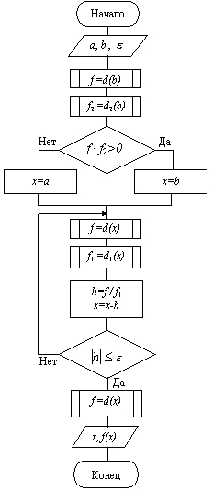

Рис. 2. Блок-схема методу Ньютона

Де

$df(x)$– перша похідна $f\left(x\right)$

$d_{2}f\left(x\right)$– друга похідна $f\left(x\right)$

**Комбінований метод**

[Метод хорд](https://www.mathros.net.ua/?p=326) та [дотичних](https://www.mathros.net.ua/?p=400" \o "Знаходження наближеного розв'язку нелінійного алгебраїчного рівняння методом дотичних" \t "_blank) дають близьке до кореня значення з різних боків. Тому, з метою пришвидшити процес відшукання кореня їх часто використовують у поєднанні.

Нехай маємо рівняння Комбінований метод хорд та дотичних корінь якого знаходиться на відрізку kombinovanuj_metod2. При знаходженні розв’язку даного рівняння за комбінованим методом можливі два випадки:

1. Якщо kombinovanuj_metod3, то з лівого кінця відрізку kombinovanuj_metod2 шукають корінь за методом хорд, а з правого кінця – за методом дотичних. В результаті отримуємо наступні розрахункові формули.

kombinovanuj_metod4

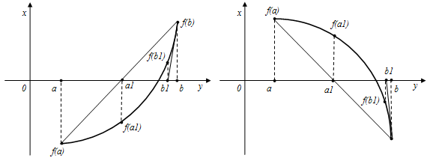

*Графічна інтерпритація першого випадку комбінованого методу*

2. Якщо kombinovanuj_metod5, то з лівого кінця відрізку kombinovanuj_metod2 шукають корінь за методом дотичних, а з правого кінця – за методом хорд.

kombinovanuj_metod6

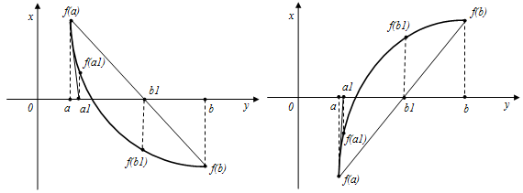

*Графічна інтерпритація другого випадку комбінованого методу*

Процес обчислення кореня за комбінованим методом припиняють, якщо виконується умова $\left|b_{n}-a_{n}\right|<ε$

І за наближене значення кореня приймають kombinovanuj_metod8.

Зауваження: на кожному кроці комбінованого методу за нерухомий кінець у формулі методу хорд береться наближення, обчислене на тому ж кроці за формулою дотичних.

**Приклад розв’язання нелінійного рівняння методом Ньютона**

import numpy as np

import math

from scipy.misc import derivative

def f(x):

return 6\*pow(x,4) +4\*pow(x,3) - pow(x,2) - x - 10

a = -2.

b = -1/2

eps = 0.001 #точність

def nuton(a,b,eps):

df2 = derivative(f, b, n = 2)

if (f(b)\*df2>0):

xi = b

else:

xi = a

df = derivative(f,xi, n= 1)

xi\_1 = xi - f(xi)/df

while (abs(xi\_1 - xi)>eps): #accuracy check

xi = xi\_1

xi\_1 = xi - f(xi)/df

return print ('Solving the equation by Newton\*s method x = ', xi\_1)

nuton (a,b,eps)

**Завдання.**

Розв’язати нелінійне рівняння методом Ньютона (дотичних) і комбінованим методом. Варіант брати з попередньої лр.

1. ПІП, група, номер варіанта.
2. Розв’язання нелінійного рівняння методом Ньютона.Код+скрін.
3. Розв’язання нелінійного рівняння комбінованим методом. Код + скрін.

**Контрольні питання**

1. Наведіть алгоритм уточнення коренів нелінійного рівняння методом Ньютона (дотичних).
2. Дайте геометричну інтерпретацію методу Ньютона (дотичних).
3. Наведіть розрахункову формулу методу Ньютона (дотичних).
4. Наведіть критерій зупинки ітераційного процесу методу Ньютона (дотичних).
5. Наведіть правила вибору початкового наближення методу Ньютона (дотичних).